**CURRICULUM VITAE**

**Data dan Profil Pribadi**

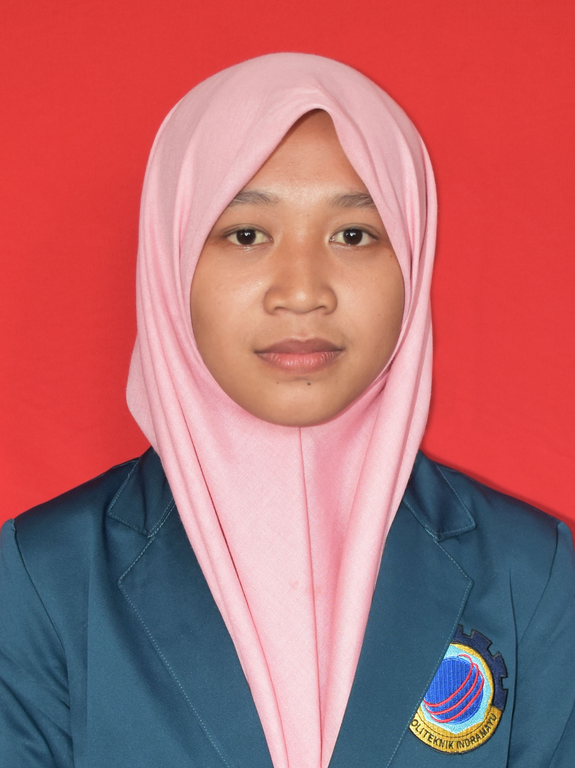Nama : Diyanti

Alamat : Langgengsari RT/RW 009/003 Lelea, Indramayu 45261

HP : 089689167229

Tempat, Tanggal Lahir : Indramayu, 10 Oktober 1997

Jenis Kelamin : Perempuan

Tinggi : 158 Cm

Berat : 52 Kg

Agama : Islam

Status : Belum Menikah

Kewarganegaraan : Indonesia

E-mail : [diyantiyan51@gmail.com](mailto:diyantiyan51@gmail.com)

Blog :

**Kualifikasi Personal**

|  |  |
| --- | --- |
| * C dan C++ | * Corel Draw |
| * HTML,CSS, Java Scrip, PHP | * Adobe |
| * PhotoShop | * Microsoft Office |
|  |
|  |

**Pendidikan Formal**

**2004 – 2009** : SDN Telagasari 01, Indramayu

**2004 – 2007** : DTA Al-Ikhsaniah, Indramayu

**2009 – 2012** : SMPN 2 Lelea, Indramayu

**2012 – 2015** : SMK Ciwaringin Cirebon, Cirebon

**2016 – Sekarang** : D-3 Jurusan Teknik Informatika, Politeknik Negeri Indramayu

**Pengalaman Organisasi**

|  |  |
| --- | --- |
| * Anggota PMR SMP * Anggota Badan Eksekutif Mahasiswa Politeknik Negeri Indramayu |  |
| * Anggota Himpunan Mahasiswa Teknik Informatika Politeknik Negeri Indramayu |  |
|  |  |
|  |  |
|  |
|  |

**Pengalaman Bekerja**

* Menjadi Guru di DTA Al-Ikhsaniah, Indramayu

**Pengalaman Pelatihan**

* Agustus 2016, “Masa Pengenalan dan pembekalan perkuliahan (MP3) dan Latihan Dasar Kemiliteran (LATSARMIL)”, Politeknik Negeri Indramayu.(Peserta)
* November 2016, "Malam Bimbingan HMTI 2016: Informatika Yang Berkarakter dan Cinta Organisasi" Politeknik Negeri Indramayu.(Peserta)
* November 2016, “Language Festival 2016: Languages for Everything – se-Wilayah III Cirebon” UKM FOLAFO Politeknik Negeri Indramayu.(Panitia)
* September 2017, “CCNA Routing and Switching: Introduction to Networks”, Cisco Networking Academy.
* Juli 2017, “TOT Pengenalan Kehidupan Kampus Mahasiswa Baru”, Politeknik Negeri Indramayu.(Peserta)
* Juni 2017, “Workshop Partisipasi Aktif Generasi Muda Dalam Pembangunan Daerah” Indramayu.(Peserta)
* Februari 2017, “Workshop AZURE IOT DAY 2017”, Politeknik Negeri Indramayu.(Peserta)

**Bahasa**

* Indonesia : Aktif
* Inggris : Aktif

**Hobi**

* Berminat di semua bidang Komputer
* Berkumpul Di Pengajian
* Musik
* Olahraga
* Memasak

**Prestasi Akademik**

* Pernah Juara 5 SMP Kelas 2
* Juara 1 lomba memasak di Evant tahunan SMK Ciwaringin Cirebon, SMK Kelas 2

**Portofolio**

* Menjadi Peserta Praktek Kerja Industri (PRAKERIN) di CV. Birru Media, Cirebon